6.SINIF 2.DÖNEM 1.YAZILI BİLİŞİM VE TEKNOLOJİLERİ
1-AŞAĞIDAKİ AKIŞ ŞEMASI SEMBOLLERİNİN YANINA NE İŞE YARADIĞINI YAZINIZ.

2-AŞAĞIYA ALARM ÇALDIKTAN SONRAKİ OKULA GİDENE KADAR YAPTIĞINIZ RUTİNİ YAPIP AKIŞ ŞEMASINA ÇİZİNİZ.

3-yandaki AKIŞ DİYAGRAMININ ALGORİTMASINI YAZINIZ.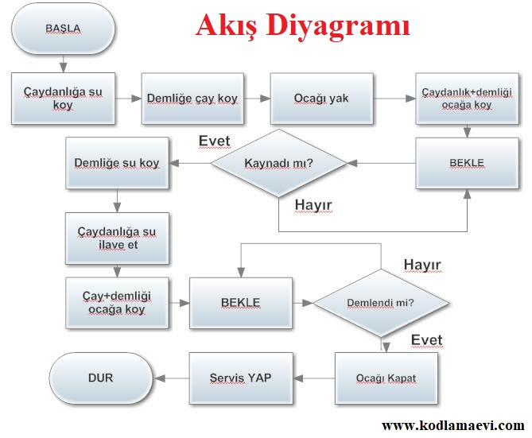
4-AŞAĞIDAKİ ÇOKTAN SEÇMELİ SORULARI YAPINIZ.
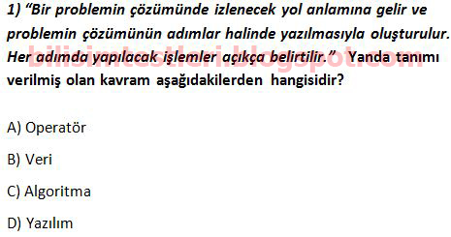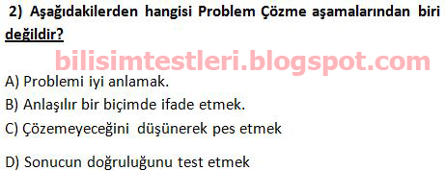
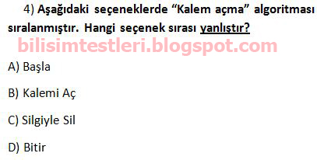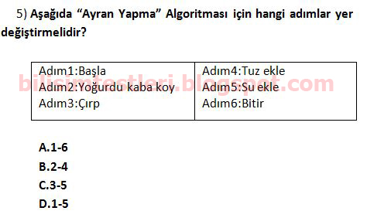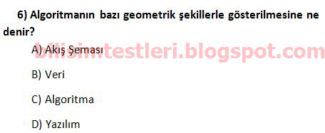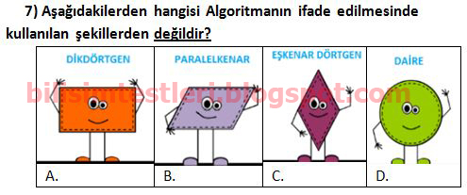
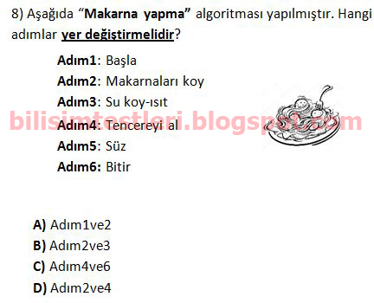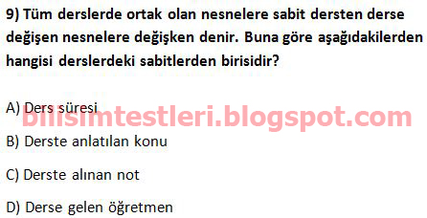
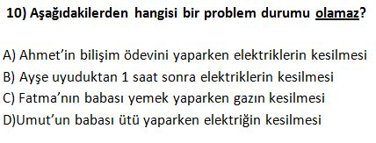5-Aşağıdaki soruları açık bir şekilde yazınız.
1-Problemi çözme adımları nelerdir?2-İnternette aramayı öğrendim adımlarından5tanesini yazınız.
* *
* *
* *
* *
*
6-Aşağıdaki boşlukları doldurunuz.
A-Hanoi kurallarında her bir hamlede sadece……………halka taşıyabiliyoruz.Herhangi bir halkanın üzerine kendisinden daha………………bir halka koyamıyoruz.Hedefimiz mümkün olan en …………………..hamle işlemi ile tamamlamaktır.
7-AŞAĞIDAKİ ALGORİTMAYI AKIŞ ŞEMASI ŞEKLİNDE ÇİZİNİZ.
1  2  3  4  5  6  7  8  9  10 | Adım 1: Başla  Adım 2: Mutfağa git  Adım 3: Çaydanlığa su koy  Adım 4: Çaydanlıgıocaga koy  Adım 5: Ocagı yak  Adım 6: Su kaynadı mı?  Adım 7: Evet ise demlige cay koy demle hayır ise adım 5 e git  Adım 8: 10 dkbekle  Adım 9: Çayı doldur  Adım 10: Bitir

